

**ULUSLARARASI POLİTİKA YUVARLAK MASA DERSLERİ**

**SALI 14.00-16.00**

**Beşiktaş Kampüsü- YTÜ**

**(Her bir toplantının salonu kayıtlı dinleyicilere e-mail aracılığı ile duyurulacaktır)**

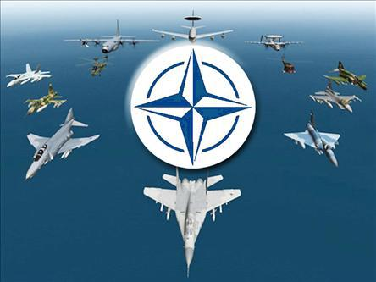

**1 MART 2016**

**Prof. Dr. Nurşin Ateşoğlu Güney**

**(YTÜ Siyaset Bilimi ve Uluslararası İlişkiler Bölüm Bşk.)**

**Giriş Dersi: Bugünün Güvenlik Zorlukları Karşısında NATO: İçten Bir Bakış Ne Tür Bir Açıklayıcılık Vaat Ediyor?**